Tillsynsbegäran – information om höga naturvärden i avverkningsanmälan A 10982-2025 i Ragunda kommun
Detta dokument behandlar höga naturvärden i avverkningsanmälan A 10982-2025 i Ragunda kommun. Denna avverkningsanmälan inkom 2025-03-07 09:45:55 och omfattar 6,4 ha.
Vi begär härmed att Skogsstyrelsen fattar beslut enligt miljöbalken som säkerställer att skogens höga naturvärden bevaras samt säkerställer att EU-lagstiftning efterlevs och att artskyddsbrott förhindras. Vi önskar även ta del av de ställningstaganden och beslut som myndigheterna meddelar till följd av aktuell avverkningsanmälan och föreningens inlaga (se 34 § förvaltningslagen).
Nedan beskrivs fynd av naturvårdsarter som gjorts i det avverkningsanmälda området.

Naturvårdsarter
I avverkningsanmälan har följande 10 naturvårdsarter hittats: blå taggsvamp (NT), orange taggsvamp (NT), skrovlig taggsvamp (NT), barrfagerspindling (S), bårdlav (S), dropptaggsvamp (S), skarp dropptaggsvamp (S), stuplav (S), svart trolldruva (S) och tallfingersvamp (S). Av dessa är 3 rödlistade. För rödlistade arter har rödlistekategorin angivits inom parentes. Arter som är signalarter enligt Skogsstyrelsen har markerats med (S).
De påträffade naturvårdsarterna är ett tydligt kvitto på att detta rör sig om en skog med höga naturvärden. I Figur 1 visas en karta över det avverkningsanmälda området, där samtliga fyndplatser för naturvårdsarter som finns registrerade på Artportalen har markerats.
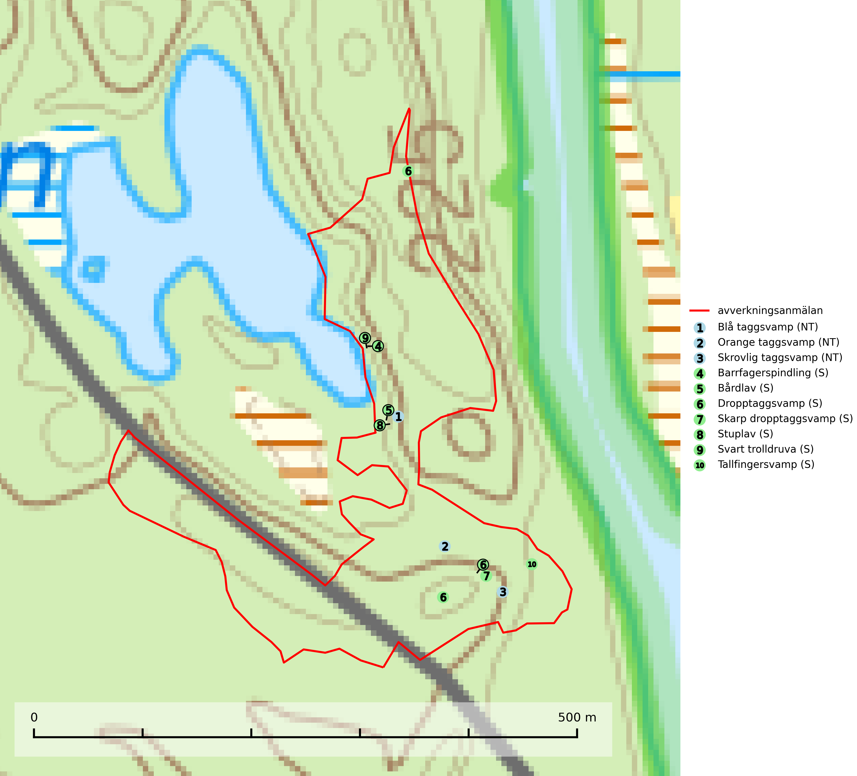
Figur 1. Fyndplatser för naturvårdsarter i det avverkningsanmälda området (röd linje). Markörer utan svart kant är placerade på fyndplatsen. Markörer med svart kant är placerade vid sidan av fyndplatsen och har ett svart streck som visar fyndplatsens exakta position. Kartans mittpunktskoordinat är N 7012858, E 545332 i SWEREF 99 TM.
Barrfagerspindling (NT) bildar mykorrhiza med gran, möjligen också med tall, i äldre kalkbarrskog. Den totala populationen i landet har minskat och bedöms fortsätta minska till följd av avverkning av äldre kalkbarrskog. Arten har begränsad förmåga att återetablera sig efter slutavverkning eller andra storskaliga skogsbruksåtgärder, och det finns inga indikationer på att den långsiktigt kan etablera eller reproducera sig i bestånd som brukas med trakthyggesmetoder, markberedning, gödsling eller förädlat plantmaterial. Minskningstakten för den svenska populationen bedöms vara nära gränsvärdet för Sårbar (VU) (SLU Artdatabanken, 2026).
Blå taggsvamp (NT) är en karaktärsart i såväl örtrika kalkbarrskogar som i torra sandtallskogar där det föreligger gammal skog med långvarig trädkontinuitet. Är sällsynt och mycket kravfull i södra och mellersta Sverige. Den hotas främst av skogsavverkning och tycks försvinna efter slutavverkning, markberedning och plantering. I kalkgranskogar verkar arten vara mycket känslig. Granskogar med arten bör formellt skydddas. Blå taggsvamp (NT) är typisk art för 9010 Taiga (SLU Artdatabanken, 2024; Nitare & Skogsstyrelsen, 2019).
Bårdlav signalerar miljöer med höga naturvärden och på lokalerna finns vanligtvis många andra ovanliga och rödlistade arter. Den visar även på platser med hög och jämn luftfuktighet. På bårdlav och andra njurlavar (Nephroma) kan de sällsynta parasiterna Protounguicularia nephromatis (VU) och Tremella nephromatis (DD) påträffas. Bårdlav är typisk art för 9010 Taiga, 9020 Nordlig ädellövskog, 9070 Trädklädd betesmark, 9110 Näringsfattig bokskog, 9160 Näringsrik ekskog, 9180 Ädellövskog i branter och 9190 Näringsfattig ekskog (SLU Artdatabanken, 2026; Nitare & Skogsstyrelsen, 2019).
Dropptaggsvamp (NT) bildar mykorrhiza med tall, främst i barrskog med trädkontinuitet, i magra, torra och ljusöppna lavtallskogar och i barrblandskogar med friskmossor och lingon i fältskiktet. Den totala populationen i landet har minskat och bedöms fortsätta minska till följd av slutavverkningar av tallskog. Det är högst oklart om arten långsiktigt kan etablera och reproducera sig i skogsbestånd som brukas med trakthyggesmetoder, markberedning, gödsling eller föryngring med förädlat plantmaterial. Uppfyller kriterierna för att bli rödlistad på grund av ny kunskap som visar att en större andel av populationen än tidigare bedömt är knuten till kontinuitetsbarrskog. Minskningstakten för den svenska populationen bedöms vara nära gränsvärdet för Sårbar (VU). Dropptaggsvamp är typisk art för 9010 Taiga (SLU Artdatabanken, 2026).
Orange taggsvamp (NT) bildar mykorrhiza med både gran och tall och den förekommer främst i äldre barrskogar med kontinuitetsskogskaraktär. Mest frekvent är den i äldre mossrik granskog, men då bara i skogar inom granens naturliga utbredningsområde och i bestånd med långvarig grankontinuitet. Den totala populationen i landet bedöms ha minskat kraftigt och fortsatt kommer att minska då arten är knuten till en produktiv skogsmiljö som successivt avverkas. Arten hotas främst av skogsavverkning och tycks försvinna efter slutavverkning, markberedning och plantering och det är inte känt att arten har återkommit i anlagd skog på tidigare kalmark. Orange taggsvamp är typisk art för 9010 Taiga (SLU Artdatabanken, 2024).
Skarp dropptaggsvamp (NT) bildar mykorrhiza med både gran och tall, främst i barrskogar med trädkontinuitet. Arten uppträder dels i näringsrik kalkbarrskog och dels i sur lavtallskog. Kalkbarrskogarna är ofta grandominerade, olikåldriga och skiktade på frisk mark med ett örtrikt vegetationsskikt. Lavtallskogarna är i regel magra, torra, ljusöppna och ofta brandpräglade. Den totala populationen i landet har minskat och bedöms fortsätta minska till följd av avverkning av äldre barrskogar. Arten har begränsad förmåga att återetablera sig efter slutavverkning eller andra storskaliga skogsbruksåtgärder. Det saknas indikationer på att arten långsiktigt kan etablera eller reproducera sig i skogsbestånd som brukas med metoder som trakthyggesbruk, markberedning, gödsling eller föryngring med förädlat plantmaterial. Minskningstakten för den svenska populationen bedöms vara nära gränsvärdet för Sårbar (VU) (SLU Artdatabanken, 2026).
Skrovlig taggsvamp (VU) bildar mykorrhiza med tall i äldre tallskog, framför allt på tallhed. Den växer huvudsakligen i äldre barrskog som hotas av slutavverkning. Genom att äldre barrskogar och naturskogar blir allt sällsyntare, missgynnas arten av skogsbruk. Arten ingår i ett åtgärdsprogram för hotade arter (ÅGP) och en långsiktig tillgång till svampens värdträd behöver säkras genom att växtplatserna undantas från avverkning. Skrovlig taggsvamp är globalt rödlistad som nära hotad (NT) vilket innebär att Sverige har ett internationellt ansvar för arten (IUCN, 2025; SLU Artdatabanken, 2026; Nitare, 2006).
Stuplav är en mycket bra signalart i hela sitt utbredningsområde och förekommer nästan enbart i skogsmiljöer med höga naturvärden. Den indikerar långvarig förekomst av gamla lövträd och miljöer med konstant hög luftfuktighet. I skogar med suboceaniskt klimat finns det en mycket sällsynt parasit, njurlavsknapp Pletocarpon nephromeum (EN), som växer på stuplav. Ytterligare tre sällsynta lavparasiter, Protounguicularia nephromatis (VU), Refractohilum galligenum (NT) och Roselliniella nephromatis (DD), kan också påträffas på stuplav. Stuplav är typisk art för 9010 Taiga (SLU Artdatabanken, 2026; Nitare & Skogsstyrelsen, 2019).
Svart trolldruva är en kalkgynnad växt som förekommer på näringsrik frisk mulljord i såväl bördiga kalkbarrskogar som sydliga kalklövskogar och lundar. Arten är en bra signalart för skyddsvärda biotoper i såväl löv- som barrskogar och tål inte slutavverkning och markberedning. Trolldruva är värdväxt för ett antal sällsynta fjärilsarter som ställer höga krav på sina livsmiljöer, däribland trolldruvemätare (EN), skuggmalmätare (VU) och trolldruvelobmätare (VU). Svart trolldruva är typisk art för 9050 Näringsrik granskog, 9020 Nordlig ädellövskog, 9160 Näringsrik ekskog, 9180 Ädellövskog i branter och 1610 Åsöar i Östersjön (SLU Artdatabanken, 2024; Nitare & Skogsstyrelsen, 2019).
Tallfingersvamp (NT) bildar mykorrhiza med tall och gran i äldre barrskog, framför allt sandtallskog men även i annan näringsfattig barrskog, huvudsakligen i äldre kontinuitetsskog. Den totala populationen i landet har minskat och bedöms fortsätta minska till följd av avverkning av barrskogar med trädkontinuitet. Minskningstakten för den svenska populationen bedöms vara nära gränsvärdet för Sårbar (VU). Slutavverkning, gödsling eller exploatering måste undvikas (SLU Artdatabanken, 2026).

